Консультация для родителей по адаптации ребенка к ДОУ
Организация поддержки родителя
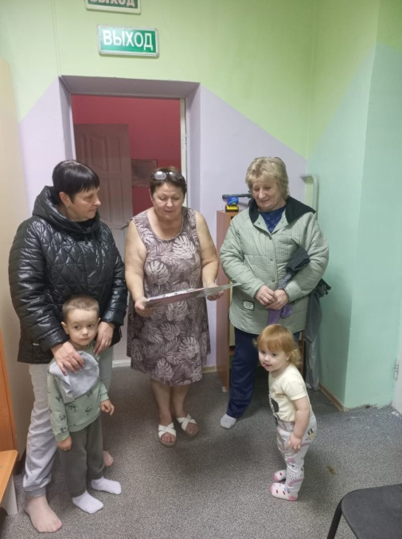
Переход ребенка в детский сад – сложный период не только для детей, но и для родителей. Родителям также приходится приспосабливаться к изменениям в распорядке дня, переживать волнение и тревогу за своего ребенка. Для успешного прохождения периода адаптации родителям полезно сформировать вокруг себя систему поддержки, обеспечивающую стабильную обстановку и комфортные условия.
Формируйте доверительное общение с воспитателями
Важно установить тесный контакт с педагогическим составом группы, ведь успешная адаптация зависит от взаимодействия родителей и педагогов. Регулярно общайтесь с воспитателями, задавайте интересующие вас вопросы, обменивайтесь информацией о поведении ребенка, успехах и возникающих проблемах. Совместно обсудив нюансы воспитания и подготовки ребенка, вы создадите прочный фундамент доверия и взаимопонимания.
Также обратите внимание на открытость педагога и готовность помочь вам советом и поддержкой. Доверительные отношения с персоналом дошкольного учреждения позволят оперативно реагировать на изменения состояния ребенка и своевременно решать возникающие трудности.
Создание комфортных условий дома
Домашняя обстановка должна стать местом отдыха и восстановления сил после сложного дня в детском саду. Сохраняя привычные семейные ритуалы, поддерживая ежедневные привычки, вы поможете ребенку сохранять ощущение постоянства и надежности даже в условиях изменений.
Создавайте уютную атмосферу дома, проявляйте заботу и интерес ко всему происходящему с ребенком. Чаще беседуйте с ним, узнавайте, как прошел день, какие события запомнились, что вызвало радость или огорчило. Предлагайте малышу посильную помощь и поддержку, демонстрируя искреннюю заинтересованность в его опыте.
Обратите особое внимание на потребности ребенка: полноценное питание, качественный отдых, достаточный сон. Поддерживайте связь между домом и детским садом, рассказывая ребенку о предстоящих событиях и изменениях заранее, давая ему возможность подготовиться морально.
Поддерживайте позитивный настрой ребенка словами и действиями
Ребенок остро чувствует ваше состояние и легко перенимает ваши настроения. Постарайтесь сохранить оптимизм и уверенность, передавая своему чаду положительное восприятие нового этапа в его жизни. Разговаривайте о детском саде доброжелательно, отмечая преимущества пребывания среди сверстников, участие в интересных занятиях и играх.
Используйте мотивирующие выражения и подбадривающие жесты. Хвалите ребенка за успехи и старания, поощряйте инициативу и самостоятельность. Привлекайте его к участию в домашних делах, показывая, насколько важны и ценятся его усилия.
Помните, что любовь, терпение и вера в способности своего ребенка способны существенно облегчить период адаптации. Чем сильнее ваша поддержка, тем скорее ваш малыш почувствует себя уверенно и комфортно в новой среде.
